**Drodzy czytelnicy klas1 – 3**

**Biblioteka szkolna ogłasza**

**Konkurs „CHOINKOWI GOŚCIE”**

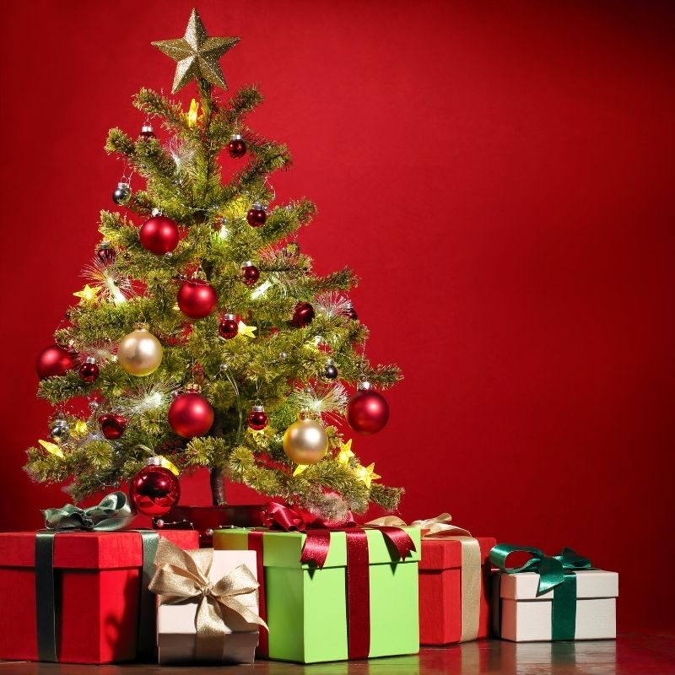     

Drodzy Uczniowie, wielkimi krokami zbliżają święta Bożego Narodzenia. Przed nami czas radości i oczekiwania na przepiękne chwile.

Serdecznie zapraszamy Was zatem do wzięcia udziału w konkursie „**Choinkowi goście”**

Konkurs składa się z dwóch zadań.

**Zadanie 1**

Rozpoznaj bohaterów książek, których rysunki znalazły się na bombkach choinkowych. Zapisz imię rozpoznanej postaci, nazwisko autora i tytuł książki. Te, które uda Ci się odgadnąć.

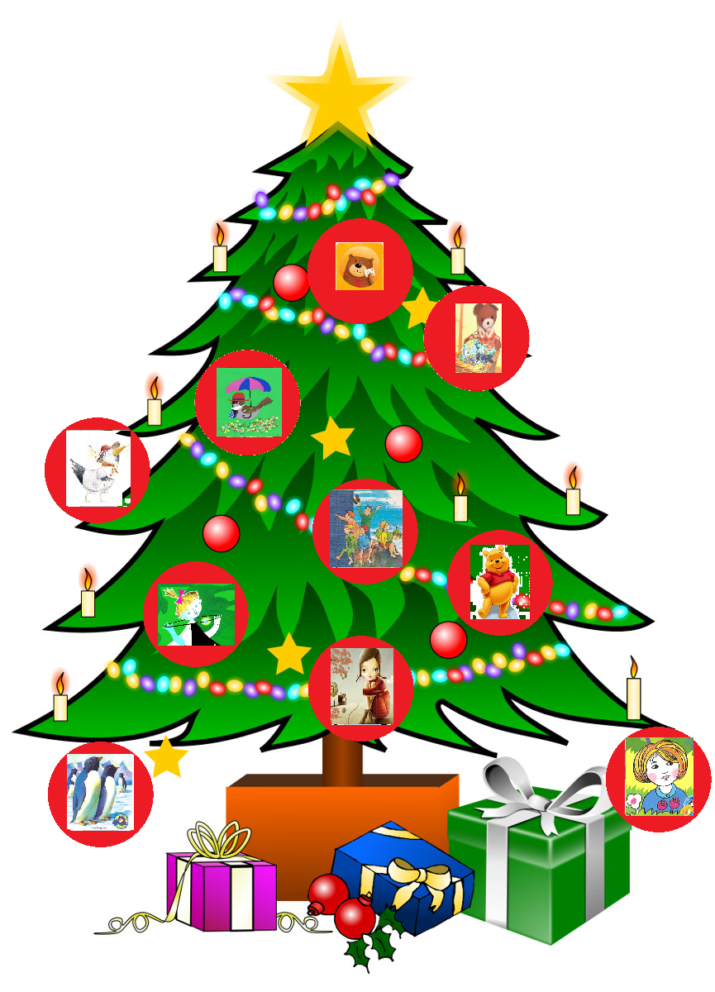

**Zadanie 2**

Rozwiąż krzyżówkę. Pomogą Ci w tym obrazki.

Zapisz hasło, które jest rozwiązaniem.

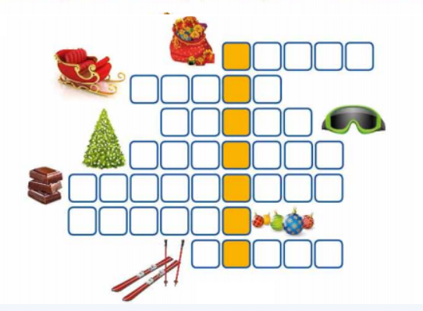

Rozwiązania zdań, należy przesłać na adres [bibliotekaludwikow@op.pl](mailto:bibliotekaludwikow@op.pl) do 23 grudnia. Wyniki konkursu zostaną ogłoszone na stronie internetowej naszej szkoły. Wręczenie nagród odbędzie się po feriach zimowych.

           Serdecznie zapraszamy Was do udziału w konkursie. Wszyscy jego uczestnicy zostaną nagrodzeni uwagami pozytywnymi, a laureaci otrzymają piękne książki.

**Z niecierpliwością czekamy na Waszą twórczość! Liczymy na to, że czas spędzony przy wykonywanej pracy konkursowej napełni Was świąteczną radością.**

